моделът ИКЕМ
за образование и професионално обучение
по електрическа мобилност и връзка с бизнеса

- ОПИСАНИЕ НА МОДЕЛА, ФУНКЦИИ НА УЧАСТНИЦИТЕ, СТРУКТУРА И ВЗАИМНИ ВРЪЗКИ.

ОПИСАНИЕ

Като браншова организация за електрическа мобилност, ИКЕМ си постави за цел и създаде действащ модел с взаимовръзки между бизнеса и образованието, в подкрепа на дуалната система на обучение. Резултатите от едногодишната работа на инициативната група ни дават увереност, че моделът е жизнеспособен и работи устойчиво.

Много държави, европейски столици и по-големи градове в Европа приеха специални програми за насърчаване и ускорено навлизане на електрически превозни средства. Актуален става проблема с подготовката на кадри по цялата верига – професионално обучение, средно професионално образование, висше образование.

През 2017 година ИКЕМ реализира първия етап на инициирания от организацията

МОДЕЛ

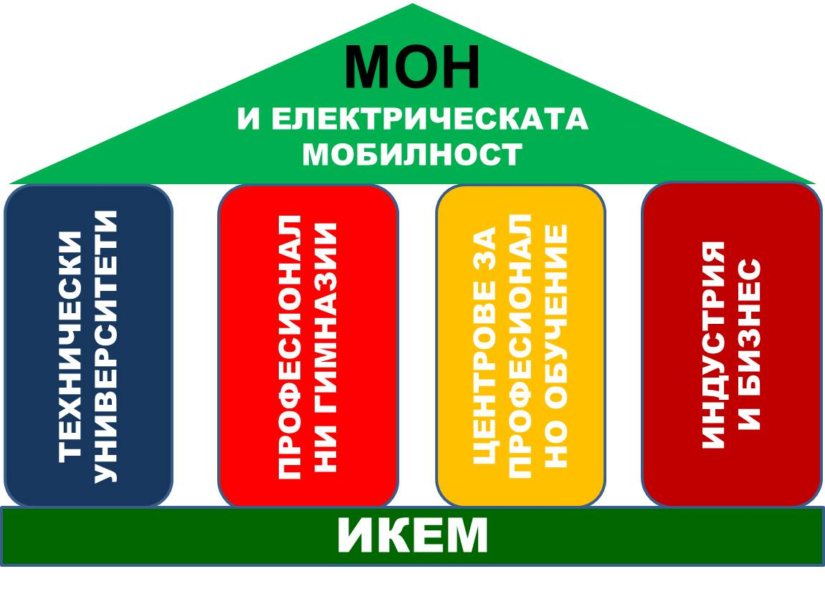

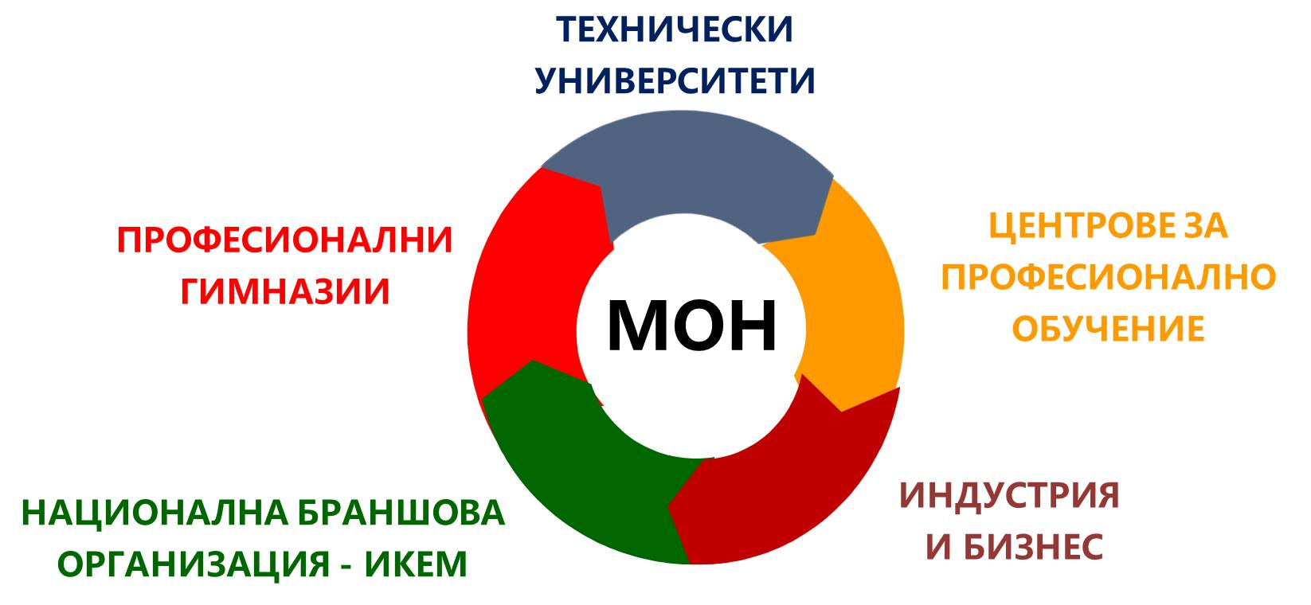

УЧАСТНИЦИ И ФУНКЦИИ

НАЦИОНАЛНА БРАНШОВА ОРГАНИЗАЦИЯ – ИКЕМ

ЦЕЛИ: ОСИГУРЯВА ЕКСПЕРТИ, ПОДПОМАГА ОБМЕНА НА ИНФОРМАЦИЯ
ПОДПОМАГА СТАНДАРТИЗИРАНЕ НА ОБОРУДВАНЕТО И МАТЕРИАЛНАТА БАЗА, ОСИГУРЯВА ОБУЧЕНИЕ НА ОБУЧИТЕЛИ И ПРЕКВАЛИФИКАЦИЯ.

РОЛИ: СИСТЕМНО ПОДПОМАГА ОСИГУРЯВАНЕТО НА КАЧЕСТВЕНИ КАДРИ И ЦЕЛИЯ ПРОЦЕС, ПРЕДОСТАВЯ ВЪЗМОЖНОСТИ ЗА РЕАЛИЗАЦИЯ НА СВЕТОВНИТЕ ПАЗАРИ.

ЦЕНТЪР ЗА ПРОФЕСИОНАЛНО ОБУЧЕНИЕ КЪМ БСК

ЦЕЛИ: ПРОФЕСИОНАЛНО ОБУЧЕНИЕ НА КАДРИ, ГЪВКАВИ УЧЕБНИ ПРОГРАМИ, СЪВРЕМЕННИ ТЕХНИЧЕСКИ СРЕДСТВА, ВРЪЗКА СРЕДНО ОБРАЗОВАНИЕ С ПРАКТИКАТА.

РОЛИ: ГЪВКАВА И БЪРЗА ПОДГОТОВКА, ПОДПОМАГА ПРОФЕСИОНАЛНАТА ПОДГОТОВКА, ПОДГОТВЯ КАДРИ

ПРОФЕСИОНАЛНИ ГИМНАЗИИ
- ПГ ПО МЕХАНОЕЛЕКТРОТЕХНИКА И ЕЛЕКТРОНИКА - Бургас,
- ПГ по транспорт и аграрни технологии „Н. Вапцаров“ - Хасково,
- Професионална техническа гимназия - гр. Варна,
- ПГМТТ "Н.Й.ВАПЦАРОВ" - Стара Загора,
- ПГ по Ядрена Енергетика "Игор Курчатов" - Козлодуй,
- ПГ "Велизар Пеев" - Своге, ПГ по Транспорт и Енергетика "Хенри Форд" - София,
- ПГ по МСС - Гоце Делчев, Русенски университет „Ангел Кънчев“,

ЦЕЛИ: НОВИТЕ СПЕЦИАЛНОСТИ ЗА ЕЛ. МОБИЛНОСТ ДА СА ПРИВЛЕКАТЕЛНИ ЗА УЧЕНИЦИТЕ, РАЗВИТИЕ НА ДОПЪЛНИТЕЛНИ ФОРМИ НА ОБУЧЕНИЕ, МАТЕРИАЛНА БАЗА, ПРЕПОДАВАТЕЛИ, УЧЕБНИ ПОСОБИЯ И ПОМАГАЛА.

РОЛИ: НОВИ СПЕЦИАЛНОСТИ, УЧЕБНИ ПРОГРАМИ, ВИСОКОКАЧЕСТВЕНО ОБУЧЕНИЕТО НА УЧЕНИЦИ, КВАЛИФИКАЦИОННИ КУРСОВЕ, УСЪВЪРШЕНСТВАНЕ НА МЕТОДИТЕ И НАЧИНИ НА ПРЕПОДАВАНЕ.

ТЕХНИЧЕСКИ УНИВЕРСИТЕТИ
- Висше транспортно училище „Тодор Каблешков: - София
- Русенски технически университет „Ангел Кънчев“ – Русе
- Технически университет - София

ЦЕЛИ: ПЛАН-ПРИЕМ НОВИ СПЕЦИАЛНОСТИ, УЧЕБНИ ПОСОБИЯ, МАГИСТРАТУРА, ПОВИШАВАНЕ КВАЛИФИКАЦИЯТА И ПОДГОТОВКА НА ПРЕПОДАВАТЕЛИ.

РОЛЯ: НАДГРАЖДАНЕ НА ОБРАЗОВАНИЕТО

ИНДУСТРИЯ И БИЗНЕС

ЦЕЛИ: ОСИГУРЯВАНЕ НА РАБОТНИ МЕСТА И ЗАЕТОСТ ПО СПЕЦИАЛНОСТИ ЗА ЕЛ. МОБИЛНОСТ, ПРЕДОСТАВЯНЕ НА ВЪЗМОЖНОСТИ ЗА РАЗВИТИЕ И СПЕЦИАЛИЗАЦИЯ, ПРЕДОСТАВЯНЕ НА СЪВРЕМЕННА МАТЕРИАЛНА БАЗА

РОЛИ: ПОДСИГУРЯВА ДУАЛНО ОБУЧЕНИЕ, ВЪЗПИТАВА ПРОФЕСИОНАЛНИ УМЕНИЯ И НАВИЦИ, ПОДГОТВЯ КАДРИ

УПРАВЛЕНИЕ

Моделът ИКЕМ е създаден на основа на точно разпределение на ангажиментите на страните, както следва:

- Двустранни договори между ИКЕМ и Университетите

- Съвместна дейност за обучение на преподаватели за професионални гимназии, центрове за професионално обучение и юридически лица, за нуждите на бранш „Електрическа мобилност“.
- Работят за въвеждане на магистърски и бакалавърски обучения по „Електрическа мобилност“.
- Осъществяват научно – развойна дейност в направление „Електрическа мобилност“.

- Двустранни договори между ИКЕМ и Професионалните Гимназии

Изграждане единна система за образование на ученици и възрастни, предоставяща обучения за професионална квалификация по направление електрическа мобилност.
- Стандартизиране на учебните програми за обучение за професионална квалификация на ученици и възрастни.
- Създаване и актуализиране на нови учебни програми и курсове за електрическа мобилност за ученици, възрастни и преподаватели.
- Организиране и провеждане на обучения по заявка на работодател.
- Стандартизиране и постоянно обновяване на материалната база, обзавеждането, консумативите и инструментите, необходими за адекватното и актуално обучение и образование.

- Двустранни договори между ИКЕМ и Българската стопанска камара, относно мрежата от Центрове за Професионално Обучение

- Партньорите заедно развиват модела на националната мрежа за професионална квалификация в направление „Електрическа мобилност“.
- Организират и провеждат обучения по модела на БСК, за професионална квалификация на лица над 16 години по професия Техник по транспортна техника, специалност Електрически превозни средства и професия Монтьор на транспортна техника, специалност Електрически превозни средства, включени в лицензията на Центъра за професионално обучение на БСК, номер: 200312048.
- Организират и провеждат обучения за професионална квалификация на лица над 16 години по професии, които предстои да бъдат дефинирани и са в направление „електрическа мобилност“.
- Използват т специализирани учебни програми и курсове за електрическа мобилност.
- Организират и провеждат обучения по заявка.
- Споразумението за сътрудничество се сключва по желание на двете страни и уточнява и регулира всички произхождащи от него задължения и отговорности, с цел постигане на поставените цели.

- Двустранни договори между ИКЕМ и Бизнеса-Партньорски Организации

- Осигуряване на работни места и заетост на завършилите различните специалности по програмите за електрическа мобилност.
- Предоставяне на възможност за стажуване.
- Предоставяне на възможност за развитие и специализация и съвременна материална база.
- Въвеждане на формата на модела ИКЕМ и връзката му със ситемата на дуално обучение.

ПОСТИГНАТИ РЕЗУЛТАТИ

- Паралелки „Електрически превозни средства“ в 5 (пет) национални професионални гимназии (ПГ), със 168 ученика,
- Два завършени квалификационни курса за преподаватели и експерти в областта (автомобилни и др.) с обучени общо 20 (двадесет) човека,
- Готовност на 5 (пет) центрове за професионално обучение (ЦПО), за провеждане на курсове за обучение по част от професия – „Техник на ЕПС“ и „Монтьор на ЕПС“,
- С писмо № 61-6 от 08.01.2018 г. МТСП, по предложение на ИКЕМ и БСК се въведоха нови кодове за длъжности в сферата на електрическата мобилност са включени в единична група 7412 - "Електромеханици и електромонтьори", с образователно-квалификационно ниво 2, а предложените длъжности за техници са включени в единична група 3113 "Електротехници", с образователно-квалификационно ниво 3.
- Над 30 целеви посещения в професионални гимназии за мотивация, демонстрация на ЕПС, разговори с ученици, родители и местната общност,
- Споразумение с ВИФИ България и Джуниър Ачивмънт,
- Участие в експертна група по дуално образование за разработване на Ситуационен профил за паралелка Електрообзавеждане на електрически превозни средства за градски транспорт,
- Множество срещи и проекти за техническо обезпечаване на практическото обучение по ЕПС,
- Непрекъснат контакт и координация между партньорите в инициативата,
- Сътрудничество ИКЕМ-БСК-НАПОО-МОН-МТСП-ЦПО-ПГ.

- РАЗВИТИЕ НА МОДЕЛА И КООРДИНАЦИЯ НА ДЕЙНОСТТА С МОН-ССЕМ

- Създен и регламентиран със заповед на дейността на постоянно действаща работна група, под ръководството на МОН.

Ръководство
Представител на МОН
Представител на модела „ИКЕМ“

Участници в работната група
Експерти на МОН и по двама оторизирани представители на всеки един от действащите участници в модела.

Задачи на работната група
- координиращ орган за създаване и развитие на учебни програми за професионално образование и обучение по електрическа мобилност,
- програми за квалификация и преквалификация на на преподаватели,
- координация за развитие на материално-техническата база за обучение, мобилни лаборатории и др.,
- координация на връзката на бизнеса в сектор електрическа мобилност със средното, висшето и професионалното образование и обучение, с дуалната форма на обучени,
- други
Дейността на работната група е определена с правилник, утвърден от МОН.

ИКЕМ
2019

